Современным людям трудно представить свою жизнь без гаджетов. Родители активно используют и внедряют в жизнь своих маленьких детей разнообразные гаджеты - телефон, планшет, компьютер и прочие, мотивируя это тем, что это отличный способ занять ребенка. Например, дети тяжело переносят длительное ожидание в очередях или дальнюю дорогу.
Детско-родительские отношения.
Родители дают детям гаджеты с разными целями: для развития, для переключения внимания при капризах, когда нужно долго ждать или просто, чтобы выкроить себе свободное время. Но делать это с детьми до 2х лет нельзя. В таком раннем возрасте у ребенка формируются особые эмоциональные взаимоотношения с близкими людьми. Замена родителей таким привлекательным устройством приводит к нарушениям этих связей.
В возрасте 2-7 лет дети осваивают ролевые игры, в которых они копируют взрослых. Это очень важный этап в развитии малышей, когда они таким образом перенимают систему человеческих взаимоотношений, учатся анализировать свои поступки.
Ролевые игры требуют от ребенка высокого творческого и интеллектуального уровня, умения сотрудничать и договариваться, а электронные развлечения и игры примитивны и предполагают только повтор действий до достижения результата. А так как такие игры происходят без участия и вовлеченности взрослого, они не способствуют формированию правильных детско-родительских отношений.
Смартфоны и планшеты прочно вошли в нашу жизнь и стали настоящими помощниками. Даже дети начинают пользоваться ими с самого раннего возраста. Ответственные родители обеспокоены тем, что экраны притягивают малышей все больше, а окружающий мир становится им менее интересным.
Влияние гаджетов на здоровье.
Электромагнитное излучение современных гаджетов негативно влияет на незрелую нервную систему детей.
При чрезмерном увлечении ими у детей наблюдаются проблемы с координацией действий руками, что проявляется, например, в играх с мячом.
Мелкая моторика также не развивается. Ребенку полезно играть конструктором и мозаикой. Дети недополучают сенсорных ощущений.
Пристальное всматривание в небольшие объекты на экранах телефонов и планшетов развивает близорукость.
Вредно и увлечение гаджетами и для детского позвоночника. Ребенок долго сидит в одной позе, а его голова неестественно наклонена.
Самое отрицательное влияние гаджетов на детей состоит в том, что они не способствуют их интеллектуальному развитию. Телефоны и ноутбуки негативно влияют на развитие ребенка. Из-за девайсов у ребенка не развивается воображение, образное мышление, фантазия, логика, концентрация внимания. Игры в гаджеты не создают моральную базу – они дают готовую картинку, которая не требует умственного напряжения. Как следствие – малыш ничему не учится.

Влияние гаджетов на речевое развитие.
С самого рождения у малыша артикуляционный аппарат готов к произношению звуков, остается лишь попасть в определенные условия. Связная речь «запускается» у ребенка в первые три года жизни, побуждение к разговору идет благодаря познанию окружающего мира с помощью взрослых членов семьи – малыш желает быть услышанным.
Когда ребенок пытается общаться, родители должны на это реагировать, называть ему все предметы и действия, что происходят вокруг, петь песни и учить стихотворения. «Залипание» в гаджетах вместо живого общения тормозит речевое и когнитивное развитие, усложняет коммуникацию.

Как ребенку безопасно пользоваться техникой?
Врачи, психологи и педагоги сходятся на том, что безопасно проводить время с такими устройствами можно. Но для этого следует придерживаться некоторых правил:
- до 2 лет малыши не используют гаджеты вообще;
- с 3 до 4 лет они играют не более получаса в день.

Как преодолеть зависимость?
Зависимость от гаджетов возникает очень быстро. Взять и забрать гаджет вряд ли получится, это лишь приведет к протесту и агрессии. Отказаться от того, что приносит удовольствие, очень сложно. Нужно поговорить с ребенком, объяснив, что есть и другая интересная жизнь. Подвижные игры, реальные действия с предметами, эмоциональное общение с мамой и папой, реальные отношения со сверстниками. Нужно делиться эмоциями с ребенком и прививать ему вкус к реальному миру.
Хорошо, когда день малыша расписан полезными занятиями, играми. Также не забывайте, что дети копируют действия родителей. Введите семейные ритуалы и традиции, стройте совместные планы, и занятиям с гаджетами постепенно отводите в них все меньше времени.

Интернет-ресурсы:
https://umnazia.ru
https://medi.ru
https://amakids.ru
https://abakus-center.ru

За более подробной информацией можно обратиться на консультацию к специалистам.

623751
Свердловская область
г. Реж,
ул. О. Кошевого, 17
тел: 8(34364)3-36-64
официальный сайт:
https://dar-tsentr.uralschool.ru

Составитель:
учитель-дефектолог
Ахметдинова Л. С.

Министерство образования
и молодежной политики
Свердловской области
Государственное бюджетное общеобразовательное учреждение Свердловской области, реализующее адаптированные основные общеобразовательные программы,
«Центр «ДАР»

Физиологическое воздействие гаджетов на развитие ребенка раннего возраста

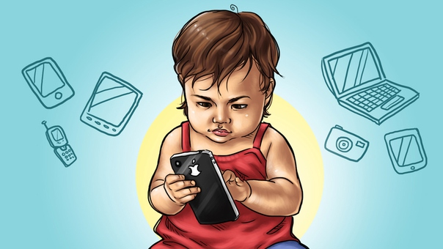

г. Реж, 2022 г.

